**學 位 請 求 論 文**

**재활용 수거 작업량의 균등화를 고려한 수거 권역 재설정 및 차량 경로 재설정**

**한국외국어대학교 산업경영공학과**

**박 명 완**

**韓 國 外 國 語 大 學 校**

**産 業 經 營 工 學 科**

**재활용 수거 작업량의 균등화를 고려한 수거 권역 재설정 및 차량 경로 재설정**

**박 명 완**

**한국외국어대학교 산업경영공학과**

This paper approached the problem found in the existing recycling collection management and present a scientific alternative to solve it. The existing recycling collection area was established based on the administrative area divided by the boundaries of the map and the collection route was established by workers with knowledge of the location of the collection area. However, this system has made a difference in workload among workers. Moreover, since the route was created by the worker's sensitivity within the allotted collection area, the task becomes inefficient for those who is unfamiliar with geography or for the complicated area. These sometimes lead the company to pay extra wages and could further be extended to the problem of city cleanliness. Therefore, we defined the standard workload first to calculate the workload in the collection area and established new one also considering the adjacency of it for the convenience of management. And we found a route closer to the optimal route by using the Heuristic algorithm within the newly established collection area. Finally, we implemented it as a system to manage and visualize the path.

**목차**

1장 서론 4

2장 관련연구 8

3장 분석구조 9

3장 1절 데이터 수집 9

3장 2절 GIS를 이용한 데이터 전처리 10

3장 3절 이동시간 예측모형 구축을 위한 통계분석 12

3장 4절 Algorithm 14

3장 4절 (1) 권역분할 14

3장 4절 (2) 수리모형 15

3장 4절 (3) 경로 설정 알고리즘 16

4장 데이터 분석 18

4장 1절 권역 재설정 18

4장 2절 경로 재설정 19

5장 결론 21

참조문헌

* **그림 목차**

그림 1. 폐기물 재활용실적 4

그림 2. Framework 6

그림 3. Arc와 Node의 정의 7

그림 4. 좌 - 동떨어져 있는 선, 우 - 분리되어 있는 선 10

그림 5. 좌 - 수정전 GPS Point, 우 - 수정된 GPS Point 11

그림 6. Single Point 11

그림 7. Multiple Point 11

그림 8. 좌 - 들로네 삼각분할, 우 - 보로노이 다이어그램 14

그림 9. 기존의 행정동 기준 수거권역 18

그림 10. 새로 재설정한 수거권역 18

그림 11. Xpress MP와 Algorithm의 RT비교 19

그림 12. 경로확인 창 20

* **표 목차**

표 1. GPS Data Information 7

표 2. 신경망분석 정확도 11

표 3. Xpress MP와 Algorithm 실행결과 비교 16

표 4.Xpress MP와 Algorithm의 RT비교 17

# 1장 서론

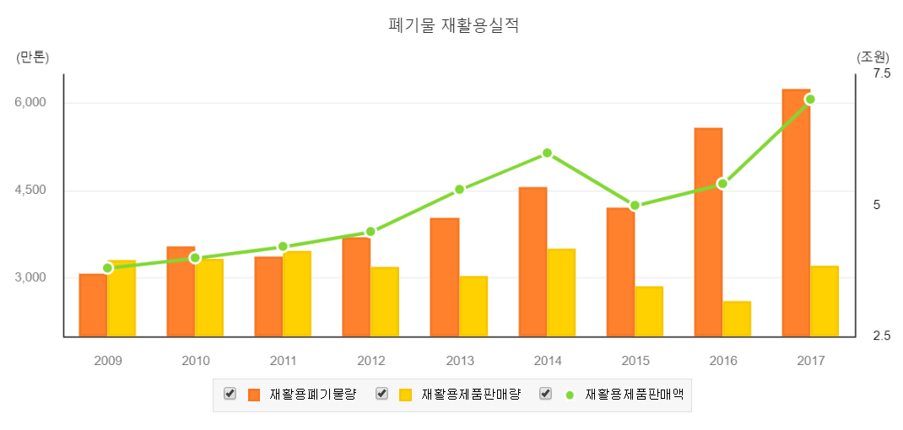우리나라의 경우 한국환경공단「폐기물 재활용실적 및 업체현황」의 자료를 참고해보면

그림 1. 폐기물 재활용실적

그림과 같이 2009년부터 재활용 폐기물량이 지속적으로 증가하고 있는 것을 알 수 있다. 이에 따라 재활용 폐기물 처리 문제의 중요성도 부각되고 있다. 재활용 폐기물 수거에 관한 문제는 지역과 주거생활의 청결, 편의성과 만족도에 큰 영향을 미치므로 주민들이 많은 관심을 가지고 있다. 하지만 이에 반해 재활용 수거 현황을 보면 과거의 수거 현황과 크게 달라진 바가 없다. 예전의 재활용 폐기물 수거 방식은 지방자치단체의 관할 하에서 주로 수작업에 의하여 진행이 되었다. 수거 권역을 지도 상의 경계를 이용하여 행정동을 기준으로 나누었고 그 권역 안에서는 작업자들의 경험을 바탕으로 수거 경로를 설정하여 수거가 되고 있다. 현재는 지방자치단체가 민간업체와 계약을 채결하여 그 업체들에게 수거업무를 일임했다는 것 외에는 과거와 크게 달라진 점이 없다. 하지만 이 방식은 다음과 같은 여러 문제점들을 야기한다.

첫 번째로, 행정동을 기준으로 권역을 나누었을 때 작업자들 간에 업무량 차이로 인해 과하게 업무가 편중된 작업자들은 불만을 제기하고 있다. 하지만 행정동을 기준으로 나눈 특성상 더욱 작은 단위로 업무를 배정할 수 없기 때문에 대안 책으로 업무가 적은 차량이 전혀 다른 지역으로 이동하여 수거를 하도록 하고 있다. 이러한 경우 이동경비뿐만 아니라 이동시간도 많이 소요되기 때문에 매우 비효율적인 운영이 이루어 지고 있다고 할 수 있다. 두 번째로, 이와 같은 방식으로 권역을 나눌 경우 상대적으로 해당 지역의 크기가 클 경우, 수거 서비스가 원활하게 이루어 지지 않거나 인접한 지역이라도 행정동이 다른 지역의 경우, 재활용 폐기물이 수거가 되지 않는 위생상의 문제를 일으키는 경우가 있다. 세 번째로, 할당된 지역 안에서 수거를 하게 될 때 신입 작업자나 지리를 잘 모르는 작업자의 경우 기존 작업자에 비해 작업시간이 증가하여 추가 근무를 하게 된다. 이전에 언급한 바와 같이 최근에는 민간업체가 지방자치단계로부터 계약금을 받아 수거 서비스를 대행하고 있는데 이때 계약금은 정규근무시간에 대한 임금만을 포함하고 있다. 따라서 추가 근무시간에 대한 임금 지불은 전적으로 회사에서 부담하기 때문에 추가근무가 발생 할 경우 회사에 손실이 발생한다. 네 번째로, 재활용 수거 체계에 대한 체계적인 데이터 수집 및 시스템 구축이 되고 있지 않아서 수거 시스템의 효율상승 및 관리가 어려운 상황에 놓여있다.

본 논문의 연구목적은 체계적인 기준을 정립하여 데이터를 확보하고 이를 바탕으로 작업자들 간에 업무량이 균등화 되도록 수거권역을 재설정 함으로써 작업자들의 업무 편차에 대한 불만을 줄이는 것이다. 또한 이렇게 나뉘어진 수거 권역 하에서 차량경로를 최적에 가깝도록 재설정하여 가용차량과 가용 인원을 확보한다. 마지막으로 이를 시각적인 시스템으로 구축함으로써 작업관리자의 관리 감독을 편리하도록 돕는다. 이는 지리를 잘 모르는 작업자에게도 최적에 가까운 경로를 시각적으로 제공함으로써 더욱 쉽게 업무를 파악하게 해준다. 즉, 자원을 효율적으로 사용함으로써 더 나은 수거 서비스를 제공하여 주거환경의 질을 높이는 것을 궁극적인 목표로 한다.

본 연구에서는 재활용 폐기물 수거 권역과 경로의 재설정을 위해서 용인시 기흥구를 사례지역으로 하였다. 기흥구는 용인시 내에서 아파트 단지, 주택가, 농경지역, 산림, 신시가지 들이 혼재하고 있어 이 지역을 바탕으로 연구를 일반화하는 것이 적합하다고 판단하였다. 또한 기흥구와 연구실의 위치가 가깝기 때문에 자료를 주기적으로 수집하고 분석하는데 용이한 점이 있다.

현재 기흥구의 재활용 폐기물을 수거하고 있는 차량은 총 6대이고 주로 2.5톤 차량을 이용하여 수거하고 있다. 비닐을 제외한 모든 재활용 폐기물을 취급하고 있고 적환장은 처인구에 위치하고 있다. 용인시 대부분의 지역에서는 각 건물 앞에 재활용 폐기물을 내놓으면 수거해가는 문전수거 방식으로 처리하여 각 건물 앞에 내놓은 폐기물을 수거한 후 차량에 적재 시 스티로폼과 나머지 재활용품을 분리하여 적재한다. 수거지점에 대한 데이터는 지리정보시스템(이하 GIS)을 이용하였고 국토지리정보원에서 제공하는 수치지형도를 수집하여 도로중심선과 건물정보데이터를 활용하였다. 환경청에서 제공하는 ‘전국폐기물통계조사 보고서’ 를 통해 배출량 원단위 정보를 활용하였고 통계청사이트에서 주거자수, 종사자수에 관한 통계데이터를 수집하였다.

본 연구는 크게 세 단계로 나눌 수 있는데 이는 재활용 폐기물 수거 업무량에 대한 데이터 확보와 이 데이터를 바탕으로 작업량을 균등하게 수거 권역을 재설정 하고 이 권역 안에서 수거 차량의 경로는 최적에 가깝게 재설정 하는 것이다. 이를 보다 세분화하면, 총 6단계로 나눌 수 있다. 첫 번째로, Data Collection으로 GPS, 수치지형도, 배출량 원단위, GIS를 이용하여 데이터를 확보하는 것이며 두 번째로는 확보한 데이터를 바탕으로 Data를 가공하고 작업량을 산출하고 배출량을 추정하는 것이다. 세 번째로는 가공된 데이터를 바탕으로 회귀분석, Clustering 분석, 신경망 분석을 통해 배출량 예측 모형을 추정한다. 네 번째로는 작업량이 균등해지는 것을 바탕으로 재활용 폐기물 수거 권역을 분할 할 것이며 다섯 번째는 분할된 수거 권역 내에서 최적에 가까운 수거 경로를 찾는 것이다. 마지막으로 이에 대한 검증을 하였다.

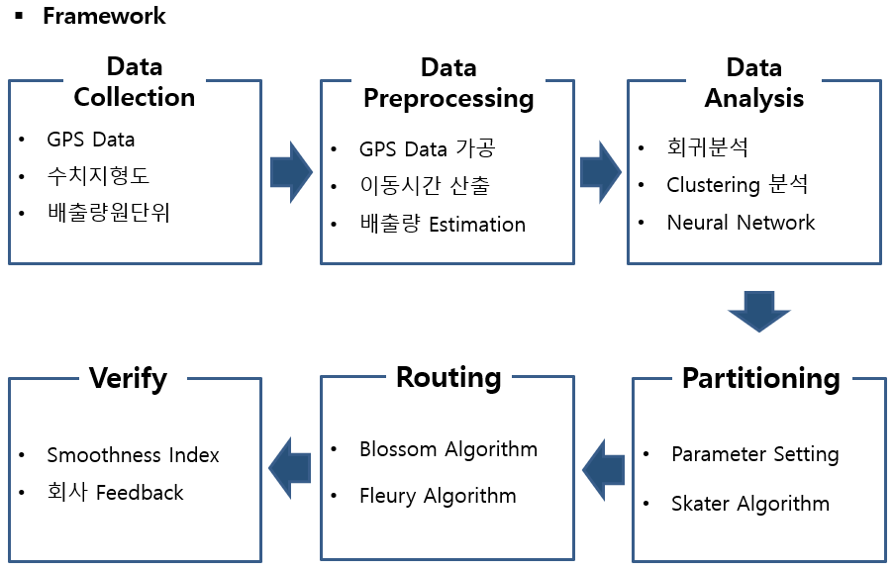

그림 2. Framework

본 연구를 진행하기 앞서 노드와 아크의 기준을 정의하면, 노드는 도로 중심선이 만나는 교차점으로 설정하였고, 아크는 노드와 노드가 연결되는 선으로 정하였다. 이는 실제에서는 모든 건물을 노드로 설정하는 것이 정확하지만 그렇게 되면 노드의 수가 너무 많아서 좋은 해를 도출하는데 시간이 오래 걸리거나 좋은 해를 도출할 가능성이 낮아지기 때문이다. 재활용 폐기물 수거 차량의 경로 재설정의 문제는 Routing문제에 속하는데 이는 Node Routing과 Arc Routing으로 나뉘어 진다. Node Routing 문제의 경우 모든 노드(교차로)를 지나가면서 최적의 경로는 찾는 문제인데 이는 지나가지 않는 아크가 발생한다. 그에 반해 Arc Routing 문제의 경우는 모든 아크를 지나면서 최적의 경로는 찾는 문제이다. 폐기물 수거 문제의 경우 모든 아크를 지나가며 수거를 해야하므로 Node Routing보다는 Arc Routing이 본 문제에 적합하다고 판단하였다. 그 중에서 일방통행과 양방통행에 대한 정확한 데이터를 확보하는 것에 한계가 있어서 양방통행을 기준으로 하여 본 문제를 Undirected Chinese postman problem 으로 정의하였다.

그림 3. Arc와 Node의 정의

**Arc**

**Node**

**Node**

본 연구에서는 4가지를 가정사항을 가지고 진행하였는데

1. 데이터의 근간이 되는 수치지형도에서는 아파트 내부의 아크를 극히 일부만 포함하고 있기 때문에 데이터가 있는 아파트 내의 아크들만 사용한다.
2. 적재된 재활용 폐기물을 비우기 위해 선별장으로 갔다 오는 경우 GPS데이터를 바탕으로 평균 3.4회, 회당 72분으로 가정한다.
3. 수치지형도의 아크 데이터와 구글맵 상의 아크 데이터에 차이가 존재하여 시스템상에서 보았을 때 오류처럼 보일 수 있다.
4. 작업량을 균등하게 하기 위해 권역을 분할할 때, 집결지를 왕복하는 작업은 고려하지 않았다.

본 연구에서 수거권역을 재설정 하기 위해 SKATER 알고리즘을 이용하였는데, 이는 ArcGis 소프트웨어 안에 내장된 모듈을 이용하였으며, 재설정된 수거 경로를 시각화 하기 위해 Googlemap api를 활용하였다.

# 2장 관련연구

쓰레기 수거차량 경로 설정에 관련한 연구는 이미 해외에서 활발히 연구 되어지고 있다. 이 중에 수리모형과 GIS을 통합한 연구가 있는데 이는 의사결정자가 최종 시나리오를 결정하기 전에 많은 대안들을 분석할 수 있게끔 해주었다(NB Chang, 1997) 또한 집결지의 수용 한계와 수거 장소와 집결지 까지의 거리를 고려하여 집결지가 여러 곳이 있는 경우가 있고 또 작업자들의 식사시간을 고려해야 하는 경우가 있는데 이들을 고려한 쓰레기 수거 차량의 경로 재설정 문제도 연구가 되었다. (BI Kim, 2006)

수거 권역을 설정하기 위한 방법들 중에는 지역분할방법을 이용하는 방법이 있는데, 이는 대상 지역을 요구되는 권역의 수로 분할하되, 인정성과 권역의 크기의 한계 조건을 만족시키면서 각 권역들의 밀집성을 최대화 시킬 수 있는 해법이다(Hee-Yeon Lee, Eun-Sun Im, 2001) 하지만 일반 쓰레기를 수거하는 시스템과 재활용 폐기물을 수거하는 시스템은 작업량 추정, 수거 방식 등에 약간 차이가 있음에도 재활용 수거 시스템에 관한 연구는 활발히 이루어져 있지 않다. 뿐만 아니라 작업량 균등을 고려한 수거 권역 설정에 대한 연구는 아직 활발히 연구되어 있지 않다.

따라서 본 연구는 작업자의 노동과 작업 관리자의 관리 감독의 편리성을 고려하여 수거 지역의 인접성과 작업량의 균등을 고려하여 수거 권역을 재설정하는 것을 목표로 하고 있다. 이는 작업자들 입장에서 업무 편차를 줄이고 작업의 효율을 높이는 효과가 나타날 것으로 기대하고 있다. 재활용 수거 차량의 경로 재설정의 문제는 실제로 작업현장을 오랫동안 주기적으로 관찰해 본 결과 재활용품을 이동하면서 수거하는 경우가 상당수 있었다. 따라서 기존 쓰레기 수거 업무의 작업량 산출 지표인 쓰레기 수거량을 단순히 사용하기 보다 작업 횟수, 수거 부피, 시간을 모두 고려한 새로운 작업량 지표로 노드 간의 이동시간을 작업량 산출 기준으로 삼았다. 또한 해당 문제는 길가에 있는 모든 재활용 폐기물을 수집해야 하는 문제이므로 모든 아크를 최소 1번 이상 거쳐야 하는 Arc Routing Problem 중에 Undirected Chinese Postman Problem 으로 정의하였다. 이에 대한 기대 효과는 대표적으로 모든 거리를 최소 1번 이상 작업하게 되므로 처리되지 않는 폐기물로 인한 환경 문제를 방지할 수 있고 기존의 작업경로 산출 방식인 작업자들의 지리적 감각보다 체계적으로 경로를 산출함으로써 전에 비해 훨씬 작업 시간이 단축될 것이며 지리에 무지한 작업자에게도 작업 지표가 될 수 있을 것이라 기대하고 있다.

# 3장 분석구조

## 3장 1절 데이터 수집

폐기물 수거권역과 경로를 재설정하는데 있어서 가장 중요한 데이터는 아크 별 폐기물 수거시간이다. 하지만 이와 관련하여 구축되어있는 데이터 베이스가 없기 때문에 분석대상 지역인 용인시 기흥구의 현재 운영 현황 및 분석을 위하여 차량에 12초마다 기록되는 GPS를 부착하였다. 기흥구의 재활용 폐기물을 수거하고 있는 차량은 총 6대이고, 6일동안 하루 평균 약 1,200개의 GPS데이터가 축적되어 총 43,200데이터를 확보하였고 데이터베이스를 구축하였다. GPS를 통해 알 수 있는 정보는 이동경로, 이동시점, 이동거리, 이동시간, 이동속도, 위경도 등이다.

표 1. GPS 데이터 정보

|  |  |
| --- | --- |
| **구분** | **내용** |
| **차량 수** | **6대** |
| **데이터 수** | **6대 * 1200개 * 6일 = 43,200** |
| **시작날짜** | **2018년 4월 23일** |
| **종료날짜** | **2018년 4월 28일** |
| **속성** | **GPS Point 번호,**  **IN시간, OUT시간,**  **이동거리, 속도,**  **위도, 경도** |

또한 앞으로 새로 생기게 될 도로의 수거시간을 추정하기 위한 예측모형 구축을 위해 다양한 독립변수들의 데이터도 구축되어야 한다. 본 연구에서 고려한 독립변수들로는 각 아크 별 폐기물추정배출량, 길이, 차선 수, 도로 폭, 주변 건물 개수이다. 먼저 아크 별 폐기물 배출량을 추정하기 위해(이희연&임은선, 2001) 환경청에서 제공하는 배출량원단위정보와 통계청의 주거자수 및 종사자수에 관한 데이터를 수집하여 각 아크 별 배출량데이터를 구축하였다. 다음으로는 수치지형도를 통해 도로와 관련된 정보인 아크의 길이, 차선 수, 도로 폭의 데이터를 구축하였다.

## 3장 2절 GIS를 이용한 데이터 전처리

본 연구의 목적 중 하나인 작업량 균등화를 위해서는 작업량을 산출하기 위한 기준 measure가 필요하다. 이때 고려할 수 있는 measure로는 추정 배출량, 아크의 길이, 아크의 이동시간, 아크 주변 건물 개수, 차선 수, 도로 폭 등이 있다. 재활용폐기물의 특성상 부피와 무게가 비례하지 않고 이를 측정하기에도 어려울뿐더러 아크의 길이나 주변 건물 수, 차선 수, 도로 폭 또한 작업량을 표현하기에는 많이 부족하다고 판단하였다. 따라서 위의 모든 개념들을 포함하면서 현재의 상황을 가장 잘 표현해줄 수 있는 measure를 아크의 이동시간으로 설정하고 모든 데이터들을 이에 맞추어 가공하였다. 전처리를 위해 사용한 프로그램은 ArcGIS이다.

첫째로 앞서 확보한 데이터에 존재하는 noise들을 제거하였다. 예를 들어 수치지형도에 도로중심선에서 동떨어져있는 도로선의 경우 수거차량이 진입할 수 없기 때문에 모두 제거하였고, 끊어져있는 선들도 다시 병합하였다. 또한 도로중심선들의 교차점에 노드를 생성하였는데 이 과정에서 같은 좌표를 가지고 있어도 각각 연결되어있는 아크 별로 다른 노드 번호가 생성되어 사거리의 경우 교차지점에 4개의 노드 번호가 존재하게 되었다. 하지만 알고리즘을 사용하여 routing을 하기 위해서는 한 좌표에 한 개의 노드 번호를 가져야만 하기 때문에 파이썬을 이용하여 한 좌표에는 한 개의 노드 번호만 가지도록 모두 통합하였다.

그림 4. 좌 - 동떨어져 있는 선, 우 - 분리되어 있는 선

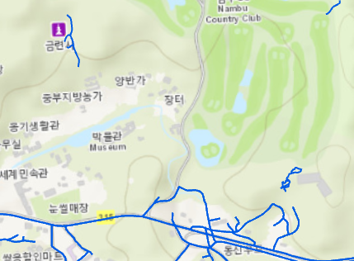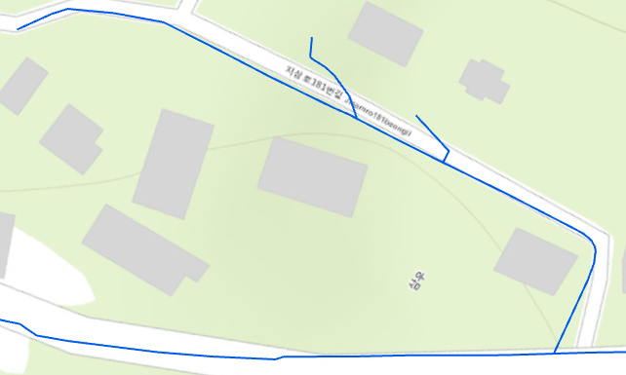

둘째는 차량에 부착한 GPS를 통해 축적한 데이터들을 정제하여 아크별 수거시간을 산출하였다. GPS의 특성상 차량이 지나간 정확한 도로의 위치를 기록하는 것이 아니라 5~20m의 오차반경을 가지고 그 반경 안에 아무 곳이나 점이 찍히기 때문에 실제로 차량이 지나가는 길 근처에 찍히게 된다. 하지만 수거시간을 계산하기 위해서는 GPS기록들이 도로 위에 정렬되어야 한다. 따라서 프로그램내의 기능을 사용하여 GPS점들을 도로위로 정렬하고 공간조인을 통해 GPS정보를 도로중심선으로 이전하였다. 그 다음으로는 한 아크에 1개의 GPS점이 존재하는 경우와 한 아크에 2개이상의 GPS점이 존재하는 경우로 나누어 아크의 수거 및 이동시간을 산출하였다. 아크의 찍힌 GPS점들로 차량의 이동한 경로를 만들고 이것을 다시 노드를 기준으로 잘라 아크별 이동시간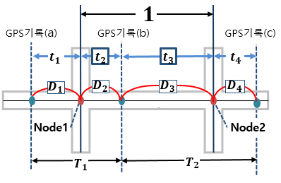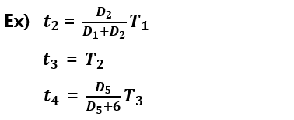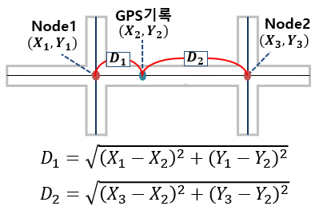을 산출하였다.

그림 6. 한 아크에 1개의 점이 존재하는 경우

그림 5. 좌 - 수정전 GPS Point, 우 - 수정된 GPS Point

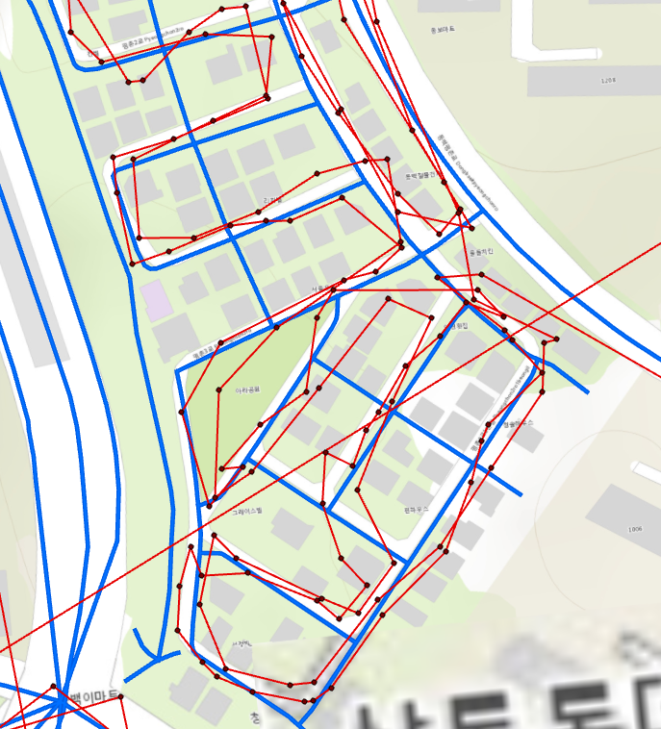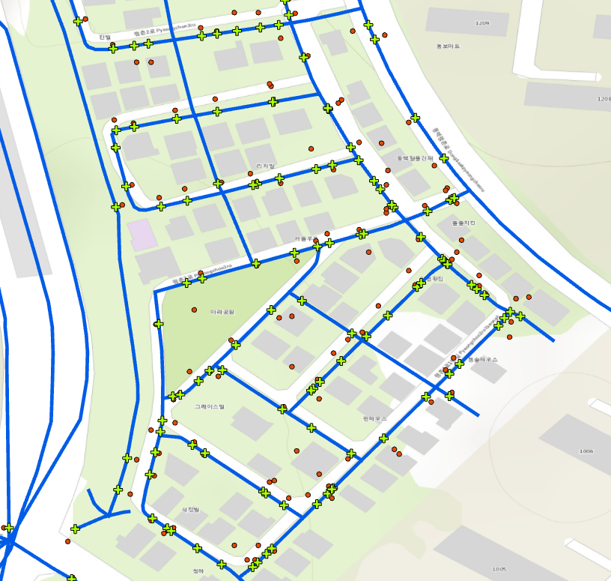

그림 7. 한 아크에 2개이상의 점이 존재하는 경우

셋째는 아크별 추정 배출량과 건물 수 데이터를 구축하였다. 현재 통계청에는 각 행정동 별로 집계된 자료는 있지만 배출지점별 쓰레기 배출량 자료는 데이터를 구축하고 있지 않는다. 배출량을 추정하는 방법으로는 여러 가지가 있지만 본 연구에서는 이희연&임은선(2001)의 연구방법을 이용하였다. 이 방법은 각 건물의 평균 사람수를 가중치로 하여 배출량원단위와 곱해 배출지점 별 일일 배출량을 추정하고 있다. 이를 위해 먼저 건물들을 주택과 사업체로 구분하고 주택은 각 주택당 평균 거주자수를, 사업체는 건물당 평균 종사자수를 가중치로 적용한다. 배출량 원단위의 경우 환경청에서 제공하는 보고서를 이용한다. 그 다음은 가중치와 배출량원단위를 계산하여 ArcGIS를 통해 건물정보에 배출 추정량 데이터를 추가하고 이를 공간조인을 통해 아크 별 총 추정 배출량을 산출한다. 공간조인을 할 때 아크에 22m의 버퍼를 형성하여 시행하였고, 이 과정을 통해 각 아크의 주변건물 수 데이터도 구축할 수 있다.

## 3장 3절 이동시간 예측모형 구축을 위한 통계분석

용인시는 활발히 개발중인 지역으로 연구를 위해 수집한 데이터 외에 앞으로 계속적으로 새로운 도로가 생성될 예정이다. 따라서 현재의 상황을 개선하는 것을 넘어 앞으로 지속적으로 효율적인 작업분배와 수거를 위하여 새로 생길 도로의 수거시간을 예측하는 모형을 구축하고자 통계분석을 실시하였다. 선행으로 모든 변수들의 값을 정규화하여 같은 지표로 만들었다.

첫 번째로 아크의 수거시간에 영향을 미치는 요인을 알아보고자 회귀분석을 시행하였다. 종속변수는 아크에서의 수거시간과 아크에서의 이동속도이고 독립변수는 추정배출량, 아크의 길이, 차선 수, 도로 폭, 아크 주변건물 개수로 설정하였다. 실시한 회귀분석은 다음과 같다.

1. 종속변수는 아크에서의 이동시간이고 독립변수는 추정 배출량, 아크의 길이, 차선 수, 도로 폭, 아크 주변건물 개수로 넣어 다중회귀 분석 실시
2. 종속변수는 아크에서의 이동속도이고 독립변수는 추정 배출량, 아크의 길이, 차선 수, 도로 폭, 아크 주변건물 개수로 넣어 다중회귀 분석 실시
3. 종속변수는 아크에서의 이동시간이고 독립변수들과 각각 단순회귀분석 실시
4. 종속변수는 아크에서의 이동속도이고 독립변수들과 각각 단순회귀분석 실시
5. 차선 수 별로 구분을 한 뒤 종속변수를 아크에서의 이동시간으로 넣고 독립변수들과 각각 단순회귀분석 실시
6. 차선 수 별로 구분을 한 뒤 종속변수를 아크에서의 이동속도로 넣고 독립변수들과 각각 단순회귀분석 실시

회귀분석에서는 수정된 R제곱값이 0.7이상나와야 유의미한 선형모델이 형성되었다고 판단하지만 위와 같이 분석한 결과 수정된 R제곱 값이 모두 0.2미만으로 나와 유의미한 결과를 얻을 수 없었다.

두 번째로 아크에서의 이동속도를 예측하여 수거시간을 계산하기 위해 이동속도를 4개의 구간으로 구간화하여 클러스터링 분석을 시행하였다. Twostep기법과 K-means 기법을 사용하여 실시한 결과 분류된 군집의 품질은 좋게 나왔지만 예측자 중요도가 낮은 독립변수에 대해서는 명확한 분류가 되지 않으므로 예측을 하기 위한 방법으로는 타당하지 않다고 판단하였다.

세 번째로는 아크에서의 폐기물수거시간을 예측하기 위해 신경망분석을 시행하였다. 실시한 신경망 분석은 다음과 같다.

1. 모든 독립변수들을 연속형으로 설정하고 타겟(종속변수)을 수거시간으로 하여 신경망 분석 실시
2. 모든 독립변수들을 연속형으로 설정하고 타겟을 이동속도로 하여 신경망 분석 실시
3. 독립변수들을 20분위수, 10분위수, 5분위수, 분포를 기준으로 구간화 하여 타겟을 이동속도로 넣고 신경망분석 실시

신경망 분석에서도 마찬가지로 약 70%이상의 정확도가 나와야 유의미한 예측모형을 형성하였다고 판단하는데 모든 분석 결과의 예측 정확도가 현저히 낮게 나와 유의미한 모델을 형성하지 못하였다. 이는 아크의 수거시간이 다른 많은 변수들에 의해 영향을 받기 때문에 본 연구에서 확보한 데이터로는 예측모형을 구축하기 힘들다고 판단하였다.

표 2. 신경망분석 정확도

|  |  |
| --- | --- |
| **Parameter** | **정확도** |
| 연속형 | 0% |
| 20분위수 구간화 | 8% |
| 10분위수 구간화 | 18% |
| 5분위수 구간화 | 31% |
| 분포로 구간화 | 12% |

## 3장 4절 Algorithm

### 3장 4절 (1) 권역분할

먼저, 재활용 폐기물 수거 권역을 재설정하는 목적은 작업자들 간의 작업량이 균등해지도록 하는 것이므로 작업량과 작업자 수를 고려하여 나누어야 한다. 또한 작업관리자의 입장에서 관리하기 용이하도록 서로 인접한 지역을 결합하여 권역을 재설정해야 한다. 즉, 전체 작업 공간을 분할 할 때 서로 인접한 지역으로 나누고 작업량이 균등할 수 있도록 정해진 작업자의 수, 차량의 수, 작업 일 수를 바탕으로 나누어야 한다. 이를 위해서 관심 있는 특성에 대해 유사한 값을 가진 데이터를 공간적으로 분할하여 군집을 형성할 수 있는 SKATER Algorithm을 사용하였다. 이 알고리즘에 대한 자세한 설명은 다음과 같다.

SKATER Algorithm (Spatial “K”luster Analysis be Tree Edge Removal Algorithm)

1. 관심 있는 특성에 대해 유사한 값을 가진 데이터를 공간적으로 분할하여 군집을 형성
2. 들로네 삼각분할법과 보로노이 다이어그램을 이용하여 공간적 유사도와 인접성을 구하기 위한 그래프를 생성

* 들로네 삼각분할
  + - 평면 위의 점들을 삼각형으로 연결하여 공간을 분할할 때, 이 삼각형들의 내각의 최소값이 최대가 되도록 하는 분할
  + 보로노이 다이어그램
    - 평면 위의 점들이 어떤 pi와 가장 가까운지에 따라서 영역을 분할한 다이어그램
  + 보로노이 다이어그램은 들로네 삼각형들의 외접원의 중심을 이어 구할 수 있는데 보로노이 다이어그램 상에서 공통된 변을 가지고 있으면 인접한 경우이다.

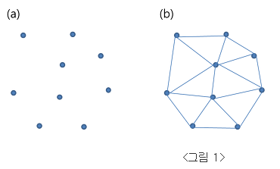

그림 8. 좌 - 들로네 삼각분할, 우 - 보로노이 다이어그램

1. 생성한 그래프를 바탕으로 minimum spanning tree를 생성하여 seed점과의 거리를 바탕으로 공간적 유사도를 계산
2. 공간적 유사도가 최대화되도록 그래프 분할
   * + 제약 조건 : 각 노드의 value 값들의 합을 max로 정한 값을 넘지 않는다.

### 3장 4절 (2) 수리모형

재활용 폐기물 수거 업무의 특성상 수거 권역 안에 있는 모든 길에 있는 폐기물을 수거해야 하므로 모든 아크를 최소 한번 이상 지나야 하며 이때 총 비용(시간)을 최소화 하는 것이 본 문제의 핵심이라 할 수 있다. 이때 최소한의 비용을 알기 위해 수리모형을 구축하였다.

목적함수 – 총 이동시간 최소화

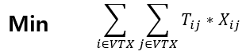

Decision Variable

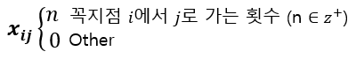

Set



Parameter

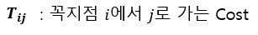

Constraint

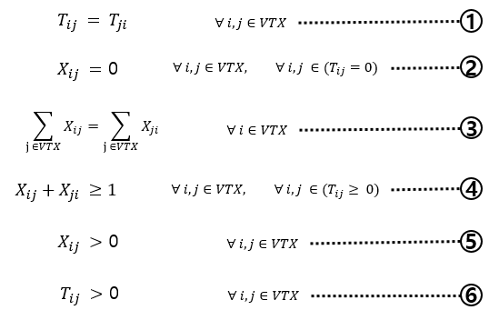

1. 방향과 무관하게 거리는 같다.
2. 실제 길이 없는 곳으로는 갈 수 없다
3. 꼭지점에 들어오는 차수와 나가는 차수가 같다.
4. 모든 변은 적어도 한 번 이상 지난다.
5. 비음조건
6. 비음조건

### 3장 4절 (3) 경로 설정 알고리즘

앞서 재활용 폐기물 수거 차량이 모든 아크를 최소 한번 이상 지나야 하고 이때 최소의 비용을 갖는 해를 구하기 위해 수리모형을 세워 진행해 보았다. 해당 기업과 수거 기준을 바탕으로 18개로 권역을 나누었는데 이때 권역 중의 최대의 아크 개수는 약 350개 이다. 하지만 이에 대한 최적해를 계산하는 시간은 20분이 초과되었다. 더 나아가 이를 전국적으로 확장했을 경우 수거하는 장소의 아크 숫자는 훨씬 증가할 것이고 이는 짧은 시간 안에 최적의 경로를 구하는 것에 한계가 있다. 따라서 휴리스틱 알고리즘을 도입하여 빠른 시간 내에 최적해와 근사한 해를 구하기로 하였다.

이는 2단계로 나뉘어 진다. 첫 번째로 Blossom Algorithm을 이용하여 모든 아크를 최소 한번 이상 지날 수 있는 Eulerian Graph를 생성한다. 그 뒤로 Fluery Algorithm을 이용하여 Eulerian Graph안에서 Eulerian 회로를 구하여 수거 경로를 구하도록 접근을 하였다. 알고리즘에 대한 자세한 설명은 다음과 같다.

UCPP Heuristic Algorithm – 2phase

1. Blossom Algorithm - Eulerian Graph 형성

해당 알고리즘은 그래프 상에서 maximum matchings 를 생성하기 위한 방법이다. 이때 maximum matchings은 그래프에서 최대한 많은 노드들이 edge로 연결이 되도록 matching을 시키는 것을 말한다. Matching은 그래프의 확대 경로를 따라 초기 비어 있는 Matching을 반복적으로 개선하여 생성한다.

* 과정
  1. 모든 꼭지점의 차수를 구한다.
  2. 홀수 차수를 갖는 꼭지점들을 모두 이어서 짝수 차수로 만들어준다.
  3. Dijkstra 알고리즘을 사용하여 두 점 사이의 거리를 구한다.
  4. 최소의 비용을 갖는 조합을 찾는다.
  5. Eulerian Graph를 형성한다.

1. Fluery Algorithm - Eulerian Tour 계산

Eulerian Graph가 완성이 되었으면 재활용 수거차량의 경로를 구하기 위해 Eulerian Tour를 생성해야 한다.

* 과정

1. 그래프가 홀수 차수를 갖는 꼭지점의 수가 2개 또는 0개 인지 확인한다.
2. 만약 홀수 차수를 갖는 꼭지점이 2개이면 그 중 하나가 출발 노드가 되고 모두 짝수 차수라면 어떤 노드든지 출발점이 될 수 있다.
3. Edge를 따라서 이동하되 만약 브릿지와 브릿지가 아닌 edge가 있다면 브릿지가 아닌 edge를 이용한다.
4. 이때 브릿지인지 브릿지가 아닌지를 구별하기 위한 방법으로 Depth First Search 방법을 사용하여 구분한다. 해당 edge를 지운 후와 지우지 않고 Depth First Search 를 하였을 때 차수가 다를 경우 브릿지가 된다
5. 모든 edge를 대상으로 반복한다

# 4장 데이터 분석

## 4장 1절 권역 재설정

현재 용인시 기흥구의 재활용 폐기물 수거차량은 총 6대이고 행정동을 기준으로 권역을 나누어 수거하고 있는데 각 권역마다 업무량의 차이가 크게 나타나서 작업자들간의 불만이 계속적으로 제기되고 있다. 또한 경험을 토대로 하여 행정동을 추가 및 제거 하면서 작업량이 비슷해지도록 조정하고 있지만 업무량을 산출하는 기준조차 경험에 의존하여 정량적으로 평준화되었는지 확인할 수 없다.

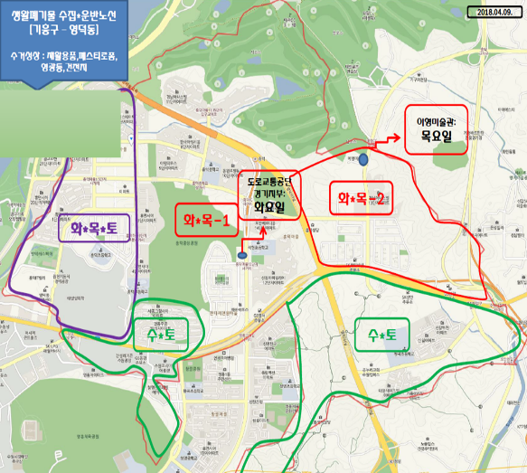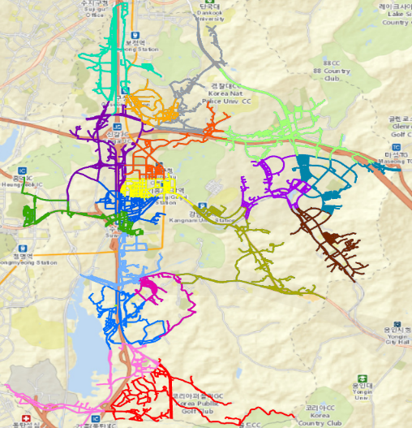따라서 앞서 구축한 데이터베이스와 알고리즘을 사용하여 모든 권역의 작업량이 비슷해지도록 재설정하였다. 평균적으로 모든 지역이 일주일에 2번정도 수거를 한다는 가정하에 6대의 차량이므로 18개의 권역으로 분할하였다. 또한 모든 권역간의 작업량 차이가 $±$ 2.5%이하가 되도록 설정하였다. 그 결과 새로 설정된 권역 안에서 각 차량 별 평균 작업량은 2681분이고, 최소 2634분부터 최대 2748분이라는 작업량이 산출되었다. 이를 재설정하기 전과 비교하여 얼마나 작업량이 균등화되었는지 확인하기 위해 Smoothness Index를 사용하여 검증하였다. 이 방법은 개선전과 개선후의 차이를 각각 구하고 이것의 평균을 표준편차로 나누어 나온 값이 1을 넘는 경우 균등화되었다고 판단하는 방법이다. 각 차량 별로 기존과 재설정 후의 작업량의 차이를 구하였고 그 차이들의 평균은 461, 표준편차는 418이 나왔다. 따라서 SI값이 1.10으로 1이상의 수치가 나왔기 때문에 작업량이 균등화 되었다고 판단할 수 있다.

그림 9. 기존의 행정동 기준 수거권역

그림 10. 새로 재설정한 수거권역

## 4장 2절 경로 재설정

앞서 회사에서 설명하였던 총 18개의 나뉘어진 권역을 바탕으로 경로를 재설정 하였다. 이때, 제시한 2 phase 알고리즘을 사용하여 (Blossom Algorithm, Fluery Algorithm) 최적에 가까운 해를 도출할 수 있는지 알고리즘 성능 평가를 해본 결과는 다음과 같다.

<시스템 환경>

- 버전 : Windows 10

- 시스템 프로세서 : Intel(R) Core(TM) is-7200U CPU @ 2.50GHz 2.71

- RAM: 8.00GB(7.86GB 사용 가능)

- 시스템 종류 : 64비트 운영체제, x64기반 프로세서

<실행 결과>

TC : Total Cost / RT : Running Time / 단위 : 초

표 3. Xpress MP와 Algorithm 실행결과 비교

|  |  |  |  |  |
| --- | --- | --- | --- | --- |
| **방법**  **아크 수** | **Xpress MP** | | **Heuristic Algorithm** | |
| **TC** | **RT** | **TC** | **RT** |
| **30** | **1216.3** | **0.172** | **1216.3** | **0.17** |
| **70** | **2596.1** | **0.796** | **2611.6** | **0.2** |
| **100** | **3006.1** | **1.296** | **3600.1** | **0.77** |
| **230** | **15071.7** | **520** | **15105.8** | **16.4** |
| **350** | **15822** | **20분 초과** | **15954.3** | **24.59** |

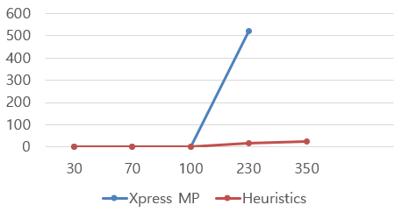

그림 11. Xpress MP와 Algorithm의 RT비교

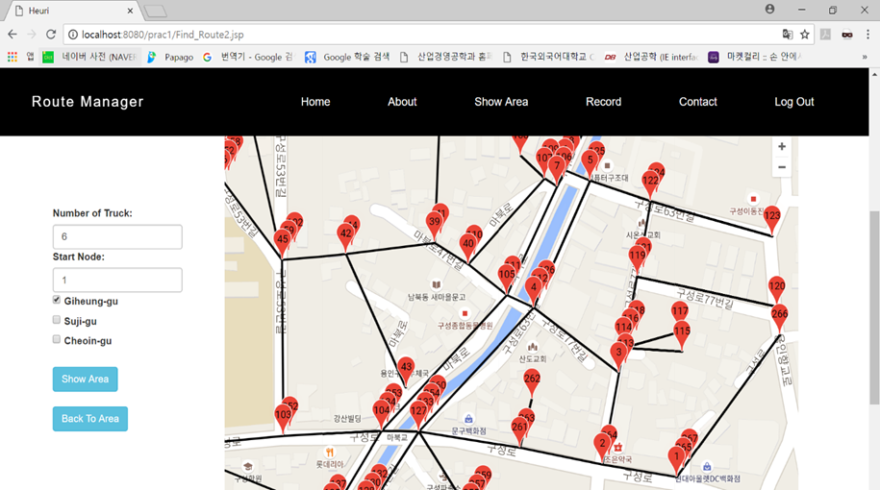위의 자료에서 알 수 있듯이 2 phase Algorithm이 최소 비용과 유사한 값을 찾았으며 RT는 훨씬 짧은 것을 확인 할 수 있다. 따라서 본 알고리즘을 이용하여 경기도 기흥구의 18개 권역에 대하여 최적에 가까운 경로를 탐색해 보았다. 그 중에 차량번호 06** 에 할당 된 지역에 탐색된 경로를 google map을 이용하여 나타내어 본 결과 다음 화면과 같다.

그림 12. 경로확인 창

여기서 숫자는 방문 순서를 나타내며 이때 숫자가 overlap 된 경우는 같은 곳을 한번 더 지나간 다는 의미이다. 총 소요되는 비용(시간)은 1주일 작업량을 기준으로 개선 전 2930분에서 개선 후 2646분으로 총 284분으로 감소되는 것을 확인할 수 있다.

# 5장 결론

본 연구는 GIS와 Heuristic 알고리즘을 활용하여 작업량 균등화를 위한 수거권역 재설정과 재활용폐기물 수거경로 단축을 위한 경로 재설정을 하였다. 이를 통해 가용차량과 가용 인원을 확보하고 궁극적으로 더 나은 수거 서비스를 제공하여 도시 위생의 질을 더욱 높이는 것을 목표로 하고 있다.

이를 위해 먼저 현재 수거 현황을 파악하였다. 이후 재활용 수거의 특성을 반영하여 수거 시간을 작업량을 정의하여 차량에 GPS를 부착하여 수거시간에 관련된 데이터를 수집하였다. 그 다음으로 ArcGIS프로그램을 사용하여 이를 적절한 형태로 가공하고 분석에 필요한 다른 데이터들도 전처리 작업을 거쳐 작업량 데이터베이스를 구축하였다. 이를 바탕으로 수거시간 예측모형 구축을 위한 통계분석으로 회귀분석, 클러스터링, 신경망 분석을 실시하였다. 하지만 확보한 데이터의 변수들만으로는 수거시간 예측을 위한 유의미한 모형을 구축하지 못했다. 따라서 실제 측정된 데이터를 바탕으로 근무자들의 작업량균등화를 위해 새로운 18개의 권역을 설정하였다. 그리고 이를 Smoothness Index를 사용하여 검증한 결과 SI값이 1이상으로 나왔다. 따라서 재설정된 수거권역의 작업량은 균등화 되었다고 볼 수 있다. 그 다음으로는 나뉘어진 권역 내에서 최단거리로 폐기물을 수거할 수 있도록 2 phase Heuristic Algorithm을 사용하여 경로를 재설정하였다. 이 또한 알고리즘 성능 검증을 위하여 수리모형을 세워 계산한 최적해와 알고리즘을 사용하여 푼 해를 비교하였다. 그 결과 아크 수가 증가함에 따라 알고리즘의 Run Time은 수리모형에 비해 현저히 짧게 나타나면서 최적해와 유사한 값을 찾아내었다. 또한 경로를 재설정하기 전에는 차량 별 평균 3143분의 작업이 소요되었는데 알고리즘 적용 후 2681분으로 감소되었다. 더 나아가 이러한 연구결과를 좀더 실용적으로 사용하기 위해 수거 관리 페이지를 구축하였다. 이 페이지를 통해 새로 설정된 권역을 시각적으로 확인할 수 있고 권역 내의 수거 경로를 구글맵을 바탕으로 한 지도를 통해 확인 할 수 있다. 이와 같은 결과물을 회사측에 전달 하였을 때, 현실과 약간 차이가 있지만 회사의 현황 파악과 앞으로의 수거 계획을 세우는데 있어서 좋은 베이스가 될 것 같다는 피드백을 받았다.

수거권역 재설정은 공간적 인접성을 고려하여 나누었기 때문에 관리적 측면에서 더욱 체계적이고 효율적으로 관리할 수 있다. 또한 모든 작업자들에게 표준인원과 차량 수를 고려한 업무량이 비슷한 권역을 제시해줌으로써 작업자들의 불만을 줄일 수 있다. 수거경로 재설정은 최적에 가까운 경로를 제시해줌으로써 권역내의 지리 정보에 대해 잘 모르는 작업자도 이동에 따른 작업시간 손실을 최소화 할 수 있고 유류비 또한 절감 할 수 있다. 또한 구축된 데이터베이스를 바탕으로 추후에 또 다른 연구도 이루어질 수 있을 것으로 기대된다.

본 연구를 하면서 실제 폐기물 수거시간에 영향을 끼치는 많은 변수들의 데이터를 수집하지 못 한 것이 큰 아쉬움으로 남는다. 실무에서 유용하게 쓰이기 위해서는 현실의 상황을 최대한 많이 반영하여야 하는데 이동시간에 영향을 끼치는 요소가 많기에 현실을 반영한 예측모형을 만드는 것에 한계가 있었다. 추후에 본 내용에 더 많은 데이터, 더 많은 변수를 이용하여 현실상황을 잘 설명할 수 있는 모형을 구축한다면 좋을 것 같다. 또한 더 나아가 이러한 데이터와 연구결과를 바탕으로 작업 계획에 관한 연구도 같이한다면 더욱 효율적인 수거시스템을 구축할 수 있을 것이다.

**참고문헌**

이희연&임은선, “GIS를 이용한 생활폐기물의 수거권역 설정과 수거차량의 순회경로계획에 관한 연구”, The Journal of GIS Association of Korea, Vol9(2001), pp. 15~30

Angel Corberan & Gilbert Laporte, *Arc Routing Problems, Methods, and Applications*, SIAM(January 8, 2015). pp. 65~73

Byung-In Kim and Seong bae Kim and Surya Sahoo, “Waste collection vehicle routing problem with time windows”

Jeroen Beliën and Liesje De Boeck and Jonas Van Ackere, “Municipal Solid Waste Collection Problems etc regarding 7 thesis in total” (2011)

NB Chang and HY Lu, YL Wei, “GIS technology for vehicle routing and scheduling in solid waste collection systems”, Journal of environmental engineering(1997)

**부록 및 색인**

시스템 기능설명

1. 처음화면

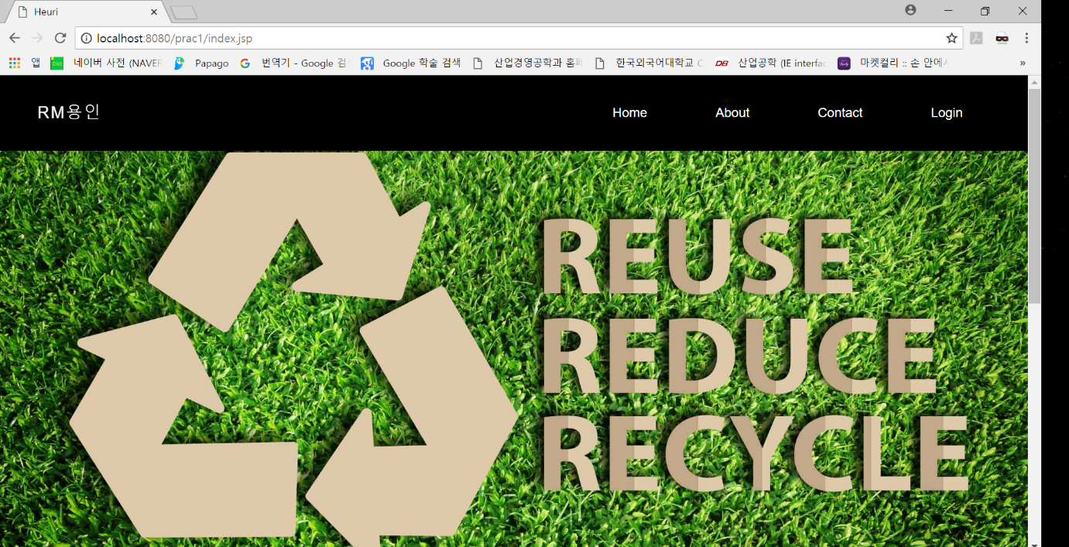- 홈페이지에 처음 들어갔을 때의 화면

Figure. 처음화면

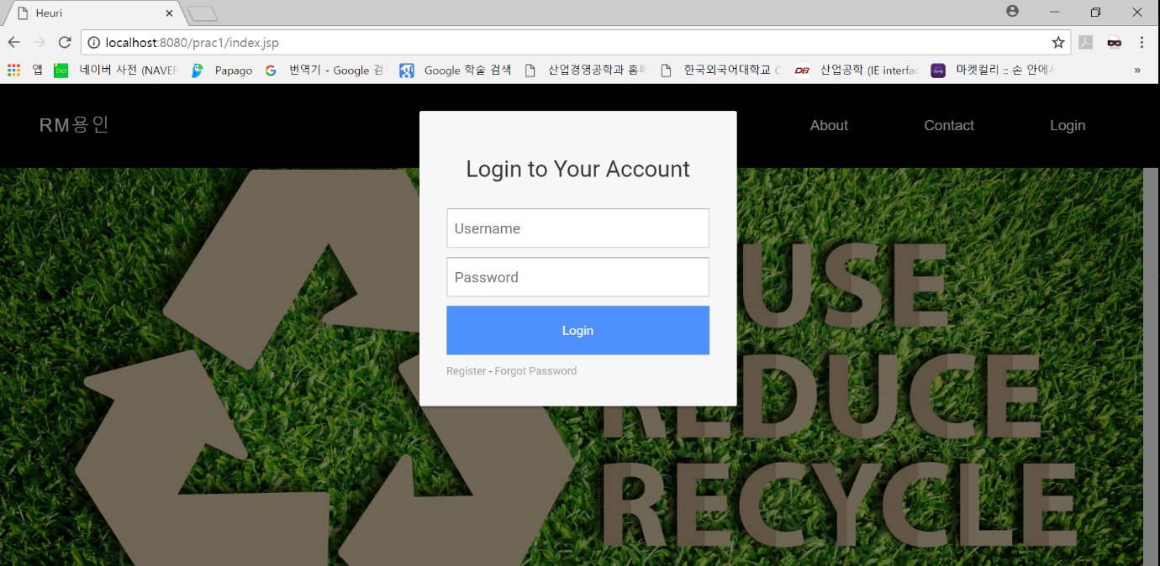2. 로그인 화면

Figure. 로그인 화면

ArcGis를 통해 나눈 권역을 확인 및 최적에 가까운 경로로 재설정하기 위한 기능을 이용하려면 로그인을 해야 한다. DB에 저장이 되어있는 사용자 정보와 일치하게 되면 다음 화면으로 넘어간다.

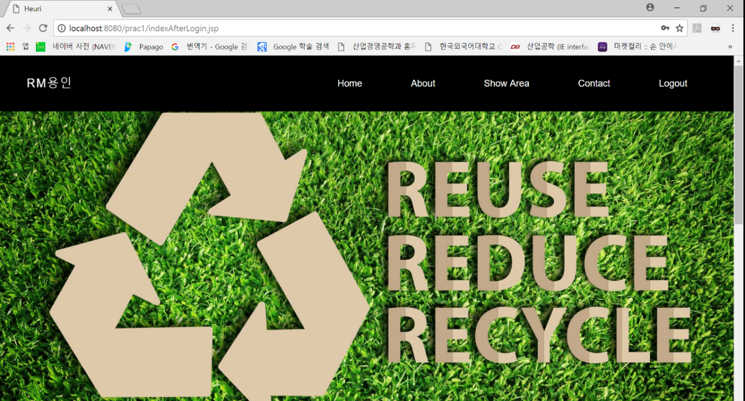3. 로그인 후 화면

Figure. 로그인 후 화면

로그인 후 메뉴에 ‘Show Area’ 기능이 생성된 것을 확인할 수 있다.

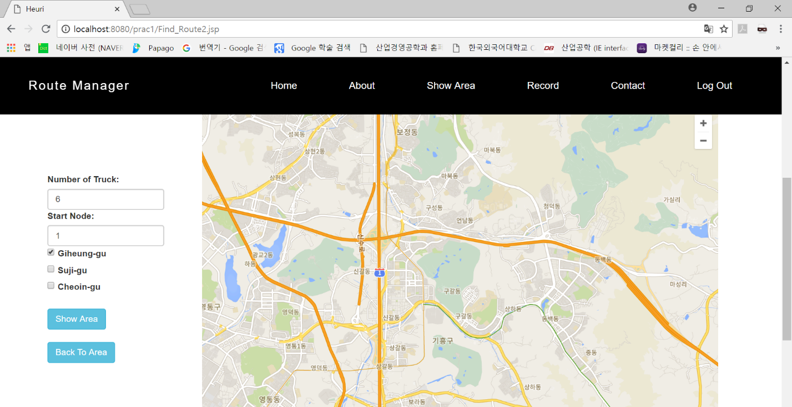4-1. 나뉘어진 권역 확인하기

Figure. 권역확인 창

나뉘어진 권역을 확인하기 위해 ‘Show Area’ 를 클릭하여 들어가면 다음과 같은 화면이 나온다.

기흥구에 배정된 트럭은 총 6대이고, 처음 시작점을 ‘1’ 이라고 하였을 때를 기준으로 확인을 해보면 다음 화면과 같다.

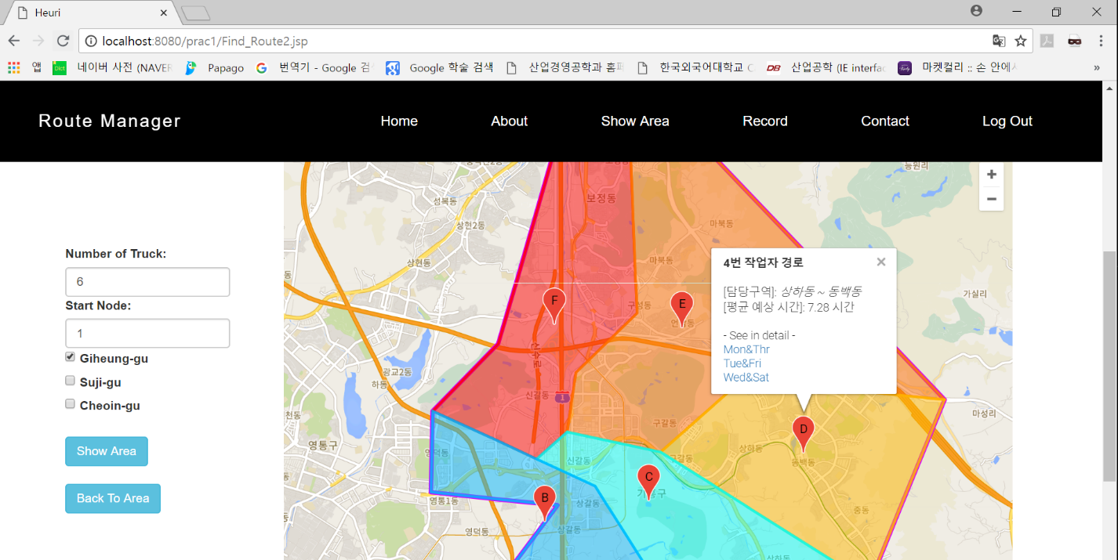4-2 나뉘어진 권역 확인하기

Figure. 나누어진 권역확인

빨간 테두리로 둘러 쌓인 곳이 전체 기흥구이다. 나뉘어진 권역은 총 6곳으로 색상으로 구분을 하였다. 각 권역마다 작업자가 할당이 되는데 예를 들어, D 권역을 클릭하여 보면 4번 작업자가 담당하고 있으며 담당구역은 상하동~동백동이다. 또한 평균 예상 시간은 작업 하면서 경로를 돌았을 때 총 걸리는 시간으로 설정을 하였다. 위 사진에서와 같이 한 권역을 총 3곳으로 나누어 1곳 당 평균적으로 일주일에 2번씩 작업을 하는 것을 나타내기 위해 임의로 월요일&목요일, 화요일&금요일, 수요일&토요일로 나누었다.

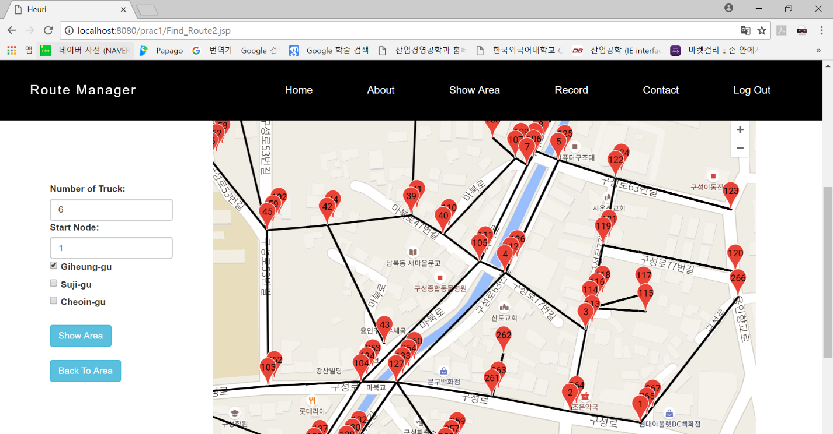5. 자세한 경로 확인하기

Figure. 경로확인 창

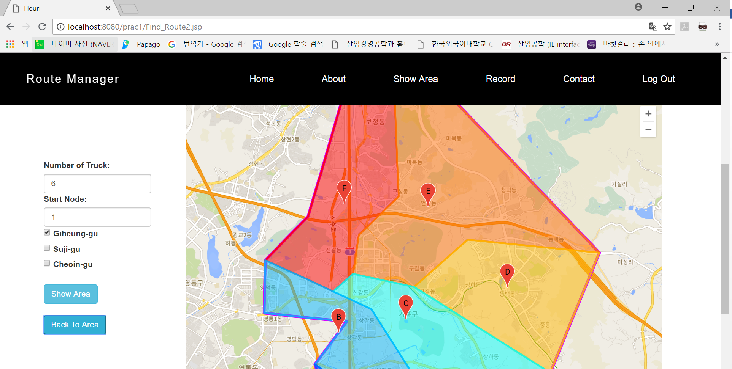위에서 나눈 권역을 총 3곳(월목, 화금, 수토)으로 나누었을 때 그 중 월요일&목요일에서의 자세한 경로를 알고 싶을 때 이를 클릭하면 아크 데이터를 input으로 python으로 구성된 경로 알고리즘을 실행시켜 다음과 같은 화면을 볼 수 있다. 시작점은 1번이며 모든 아크를 이동하므로 이때의 방향성을 나타내기 위해 숫자를 이용하였는데 바로 다음 번호로 이동하는 것으로 표현하였다. 한 곳에 번호가 2개 이상이 표현이 된 곳은 중복하여 지나간 곳을 표현한다. 다른 경로나 권역을 확인하고 싶으면 화면 왼쪽에서 Back To Area를 클릭하면 다시 처음의 화면으로 돌아 갈 수 있다.

Figure. 다시 돌아간 권역 분할 화면